目录
1 引言 1
1.1 编写目的 1
1.2 背景说明 1
2 任务概述 2
2.1 目标 2
2.2 用户的特点 2
2.3 假定与约束 2
3 需求规定 3
3.1 对功能的规定 3
3.1.1 功能描述 3
3.1.2 总体功能图 3
3.1.3 功能用例图 4
3.2 对性能的规定 5
3.2.1 精度 5
3.2.2 时间特性要求 5
3.2.3 灵活性 5
3.3 输入输出要求 5
3.4 数据管理能力要求 5
3.5 故障处理要求 5
4 运行环境设定 7
4.1 设备 7
4.2 支持软件 7
4.3 接口 7
4.4 控制 7
5 参考文献 8

1 引言

1.1 编写目的
从实验周的角度来说，编写该软件的目的旨在学习做一个项目所需的一般流程，以及对之前所学知识的总结和实践。
从项目本身的角度来说，编写该软件是为了方便医院以及医保机构对患者信息实现数字化的管理。利用计算机强大的检索以及存储功能，不仅可以轻松实现对患者信息进行大容量的保存，而且方便查询和跟踪患者的病史及病情进展。

1.2 背景说明
现如今已经进入数字化时代。随着计算机的普及，人们的生活越来越离不开计算机。尤其利用计算机替代之前人工进行的繁琐重复的劳作方面起到了举足轻重的作用。
人有生老病死，所以说每个人都可能有成为患者的一天。在没有计算机的时候，对公民的健康状况以及病史进行统计是一项繁重且不易实现的工作。计算机以及数据库的出现使得这项工作已变得十分简单，甚至通过互联网，医生和个人可以实现随时随地查阅患者的病史和病情状况。
为了方便医院对患者信息的管理，我们将要开发一款“患者信息管理系统”软件。该软件的客户端将被用在医院的登记窗口、医师办公室和计费窗口。由中心机房服务端对客户端中的数据进行统一管理。

2 任务概述

2.1 目标
1、增加医院工作效率：利用计算机对患者信息进行管理，可迅速查阅到患者的病历信息，增加了医院工作效率。
2、减少工作人员工作量：利用计算机对不仅可以避免患者重复登记造成的时间浪费，而且可以自动计算出患者的花销。可节省工作人员的工作量。
3、患者信息海量存取：利用计算机强大的存储能力，可实现对患者信息的海量存取。而且可以轻松实现备份，避免患者信息的丢失。

2.2 用户的特点
1、可熟练操作计算机：使用该软件，需要用户有基本的计算机操作技能。因为，在使用时候会涉及到一些键盘输入和单击操作。
2、有专业医学素养：在用户诊断阶段，需要专业医师针对患者的病情去开药方。该药方会被中心机房提交到结账窗口。
3、有基本的医学常识：在结账窗口的工作人员，需要对医师的药方进行结账和取药。所以，具备基本的医学常识是很有必要的。

2.3 假定与约束
1、患者均为具有中国国籍的公民：因为在诊断过程中会使用患者身份证号作为用户的唯一标识，所以约定具有中国国籍的公民才具有患者的一般属性。
2、患者不办理住院登记：如患者办理住院登记，软件需求会大幅提升。不仅需要为住院部再开发一个客户端，还要统计患者每天的住院信息及用药情况。所以，目前我们约定患者都不需要住院。
3、患者均为内科疾病：和上面原因一样，如果患者需要做手术，则肯定就得需要住院。为精简软件需求开发周期和工作量，我们假定患者均为内科疾病。
4、可扫描二代身份证：因为要实现对用户基本信息的快速读入，所以我们假定医院可对患者二代身份证进行扫描。

3 需求规定

3.1 对功能的规定

3.1.1 功能描述
1、实现对患者信息进行管理：主要对患者信息的登记、就诊、病历、诊后恢复情况等信息的保存查询等功能。
2、实现对患者费用信息管理：患者去医院看病，最后一步就是结账。由于医院药品信息繁多，如果人工计费会很浪费人力和时间，而且不便于管理。
3、实现多机互联：患者去看病，首先要进行登记；然后去找医生开药方；最后结账。这些操作往往不是在一台电脑上完成的，而它们都会用到患者的信息。所以需要多机互联，共用一个数据库。

3.1.2 总体功能图
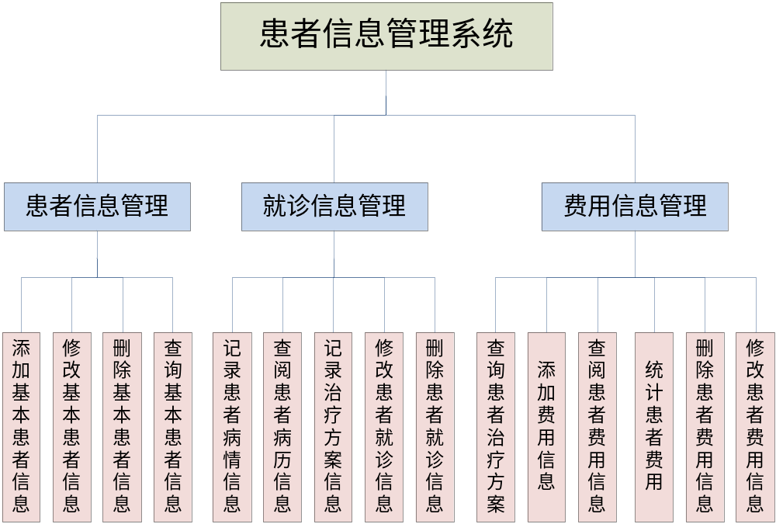
图3-1 总体功能图

3.1.3 功能用例图
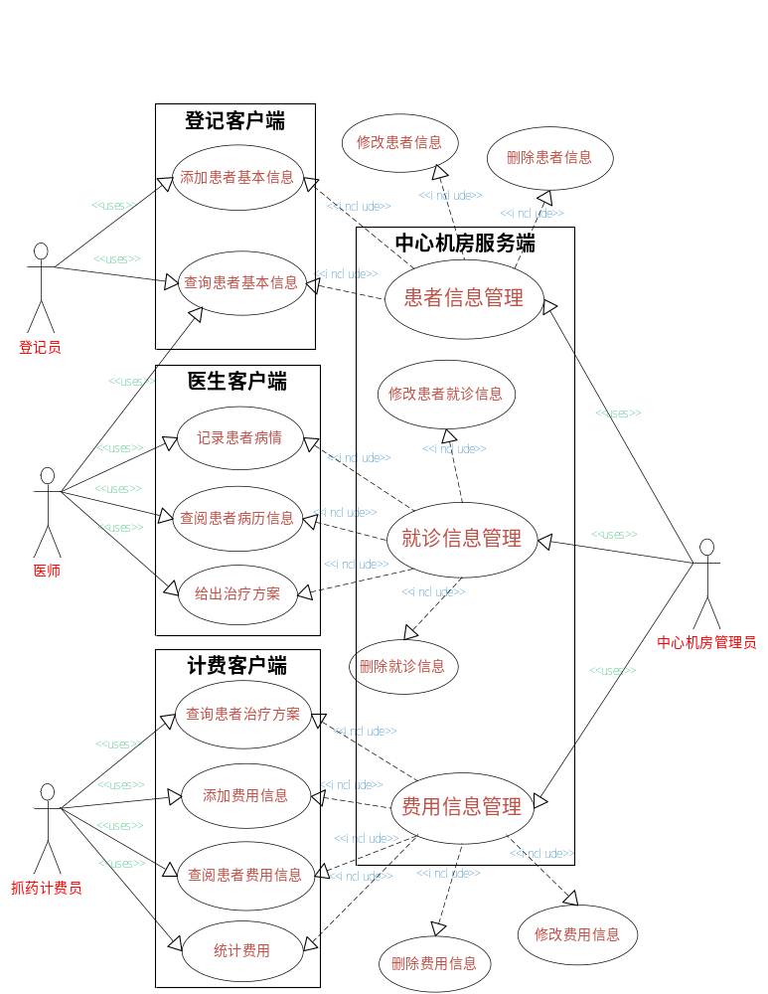
图3-2 功能用例图

3.2 对性能的规定

3.2.1 精度
该系统中预计会使用到的类型大致有字符串、整型、双精度浮点型等。
- 字符串：限定在1000字节内；
- 整型：大约等于零；
- 双精度浮点型：存储不限制，显示为保留两位有效数字。

3.2.2 时间特性要求
1、反应时间：主要指软件在计算机上运行的流畅程度，能不能快速响应用户的单击和输入操作。这里规定，在客户端上响应每次用户的操作最长不操作3秒。
2、处理时间：主要指客户端向服务器发出请求到得到结果所需的时间。处理时间最长应不超过10秒。
3、超时时间：如果在软件运行期间任何一项操作超过30秒，则定义为超时。如果经常出现超时现象，就应对软件进行改进。

3.2.3 灵活性
1、移植方面：该软件应该能运行目前主流计算机系统中。本软件支持Windows XP及更高版本的Windows系统。
2、操作方面：软件在使用过程中应该易于操作，每项功能应该尽可能的独立且要使用户容易理解。
3、自定义方面：软件在使用过程中针对用户的习惯应该预留一些变更的空间，允许用户可以适当的自定义自己在某些功能上的使用习惯。

3.3 输入输出要求
1、输入要求：使用二代身份证读取器，实现对患者的基本新的读入和登记。当然也离不开键盘需要对患者的信息进行手动输入。
2、输出要求：通过显示器将从数据库读到的信息进行输出。

3.4 数据管理能力要求
1、添加：软件首先得实现对患者基本信息、就诊信息、费用信息等数据的添加。
2、删除：实现对数据库中无用信息进行删除，要执行该操作需要拥有最高管理权限。
3、修改：实现对数据库中数据进行修改，要执行该操作需要拥有最高管理权限。
4、查找：实现对数据库中信息进行查找和读取，然后显示在各客户端电脑屏幕上。

3.5 故障处理要求
1、无响应：由于系统或程序本身等原因导致。一般通过重启计算机或软件可得到解决，或对系统进行检查或对软件进行改进。
2、无法连接到服务器：IP及端口设定错误，或是线路问题。
3、数据丢失：最严重的情况，需专业人员进行调查是何种情况导致。

4 运行环境设定

4.1 设备
1、系统：Windows XP及更高版本Windows系统。
2、数据库：Microsoft Access 2010。
3、网络：独立网卡。
4、计算机：一台服务器机、三台客户机。

4.2 支持软件
Windows系统、输入法软件。

4.3 接口
USB、串行口、网络适配器。

4.4 控制
鼠标、键盘。

5 参考文献
- 候俊杰著.深入浅出MFC.华中科技大学出版社，2001
- David J.Kruglinski.Visual C++ 6.0 技术内幕.北京希望电子出版社，2000
- Jeff Prosise.MFC Windows程序设计.清华大学出版社，2007

